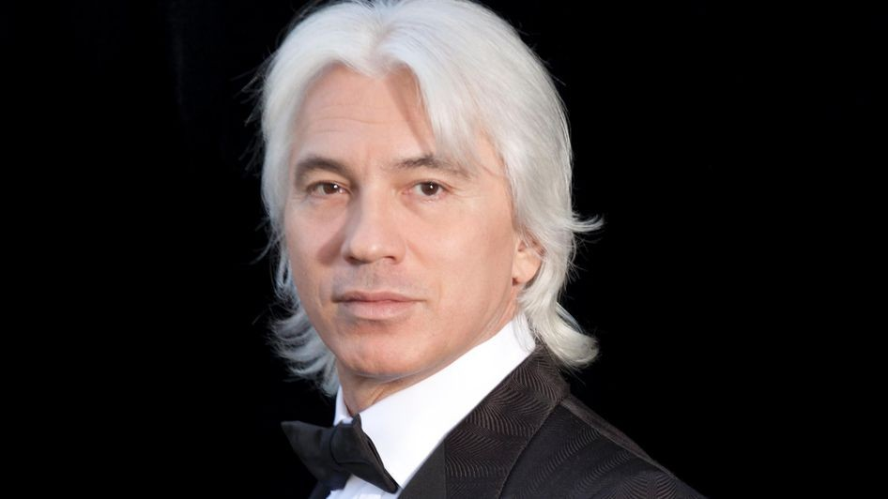

Дмитрий Александрович Хворостовский — советский и российский оперный певец (баритон).
Один из самых известных оперных певцов на современной сцене. Его голос пьянит и завораживает, а вокальные партии пробирают до дрожи. Выступления Дмитрия Александровича пользуются огромной популярностью по всему миру.
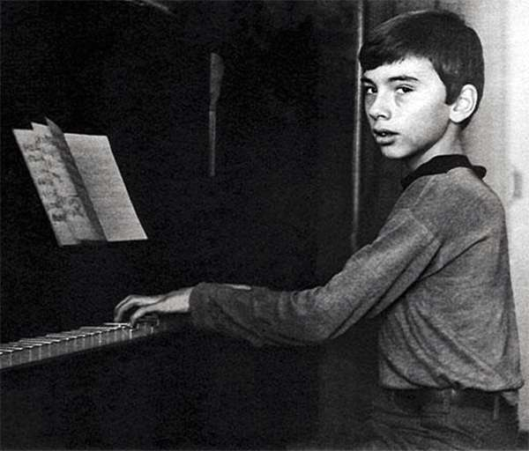

Дмитрий Хворостовский родился 16 октября 1962 года в Красноярске.

Любовь к вокальному искусству Дмитрий унаследовал от отца Александра Степановича, у которого был красивый глубокий баритон, а также он прекрасно музицировал на фортепиано. В доме Хворостовких всегда звучала хорошая музыка. Отец Дмитрия — инженер-химик по специальности, собрал огромную коллекцию редких пластинок звезд мировой оперной сцены.
Петь Дмитрий начал уже в четыре года. А вскоре вместе с отцом маленький Дима начал осваивать рояль; поэтому он без проблем поступил в музыкальную школу. Все его учителя видели в нем не оперного певца, а профессионального пианиста.
Дмитрий поступил в местное педагогическое училище имени А. М. Горького. Будущий певец, получив специальность преподавателя музыки, стал активно увлекаться новомодными музыкальными направлениями — хард-рок.
Некоторое время Дима Хворостовский выступал вместе с одной полулюбительской музыкальной группой, а затем подал документы в Красноярское училище искусств. В классе заслуженного деятеля искусств РФ профессора Екатерины Константиновны Иофель. Будущий певец несколько лет изучал особенности оперного вокала. Советы и наставления своего педагога музыкант пронес через всю жизнь.
Свою профессиональную карьеру Дмитрий Александрович начал в родном Красноярске. В крупнейшем в городе государственном театре оперы и балета он выступал с 1985 по 1990 годы, будучи на третьем курсе института. Вскоре он стал настоящей звездой красноярской сцены; выступал практически во всех спектаклях театра.
Началом стремительного развития профессиональной карьеры певца послужили победы сначала на всесоюзных, а затем и на международных конкурсах. В 1987 году Дмитрий стал победителем Всероссийского конкурса вокалистов, а несколькими месяцами позднее - лауреатом 1-й премии на Всесоюзном конкурсе певцов имени М.И. Глинки, который проходил в Баку.
В 1988 году состоялся дебют молодого певца и на европейской сцене — в этот период Дмитрий исполнил партию Елецкого из постановки «Пиковая дама» на сцене оперного театра Ниццы . В том же году жюри на Международном конкурсе певцов в Тулузе (Франция) отдало российскому исполнителю главный приз.
В 1989 году имя Дмитрия Хворостовского стало всемирно известным, когда он победил на телевизионном конкурсе Би-би-си «Певец мира» в Кардиффе (Великобритания), завоевав единственный приз и титул «Лучший голос».
С этого момента о молодом оперном певце заговорила вся Европа.
В течение нескольких следующих лет у российского исполнителя появились регулярные ангажементы во многих ведущих оперных театрах мира.
Эти концерты раскрыли в певце многогранного артиста с мощным драматическим потенциалом, редким для западной сцены предпочтением тонкости и психологизма внешнему вокальному эффекту.
В послужном списке певца значится огромное количество самых разных наград и званий. Дмитрий Хворостовский — заслуженный артист РФ (1990), лауреат премии Профсоюзов в области художественного творчества (1991), лауреат Государственной премии РСФСР имени Глинки в области музыкального искусства (1991) — за исполнение ведущих партий классического оперного репертуара в Красноярском ГТОБ (1988—1990), Почётный гражданин города Красноярска (2000), Почётный гражданин Кемеровской области (2006).

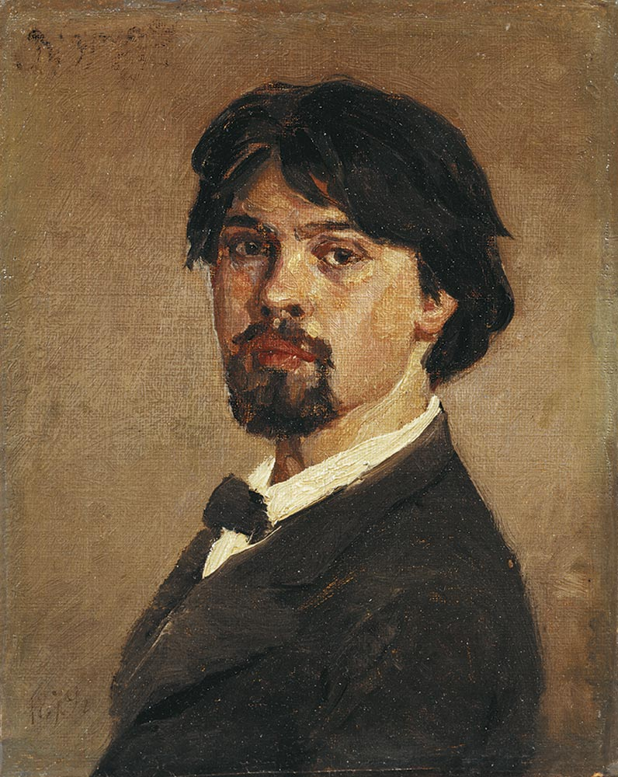

Василий Иванович Суриков

(24 января 1848, Красноярск — 19 марта 1916, Москва) —

русский живописец, мастер масштабных исторических полотен, уроженец Красноярска, выходец из старинного казацкого рода, свои первые шаги в живописи он делает в родном городе под руководством учителя рисования Н. В. Гребнева. Учитель поддержал стремление Сурикова поступить в Академию художеств после окончания училища в 1861 г. После окончания в 1875 г. Академии Суриков в своем творчестве постоянно обращается к Сибири.
Каждый раз, работая над картиной, Суриков ясно и живо "видел" все свои персонажи. Иногда это были лица людей близких, знакомых еще по Красноярску, а иногда приходилось долго и напряженно искать, вглядываясь в лица встречных на улице, что зачастую приводило к курьезным ситуациям.
"Когда ставилась точка, когда накрепко запертые двери суриковской студии раскрывались, и картина, несколько лет таимая, делалась общим достоянием, - оказывалось, что из рук этого сторонящегося, особого человека вышло произведение такой невероятной общезначительности, простоты и доступности, такой собирательной народной души, что даже хотелось снять имя автора и сказать, что это безымянное, национальное, всерусское создание.
Суриков очень ценил свою творческую свободу.

"А как любил Суриков жизнь! Ту жизнь, которая обогащала его картины. Исторические темы, им выбираемые, были часто лишь "ярлыком", "названием", так сказать, его картин, а подлинное содержание их было то, что видел, пережил, чем был поражен когда-то ум, сердце, глаз внутренний и внешний Сурикова, и тогда он в своих изображениях - назывались ли они картинами, этюдами или портретами - достигал своего "максимума", когда этому максимуму соответствовала сила, острота, глубина восприятия."

текст Тамары Кожевниковой

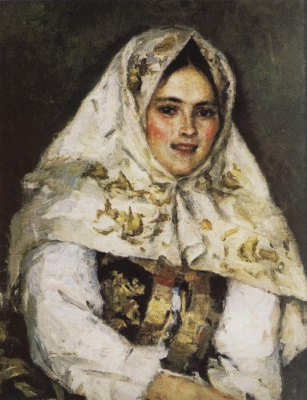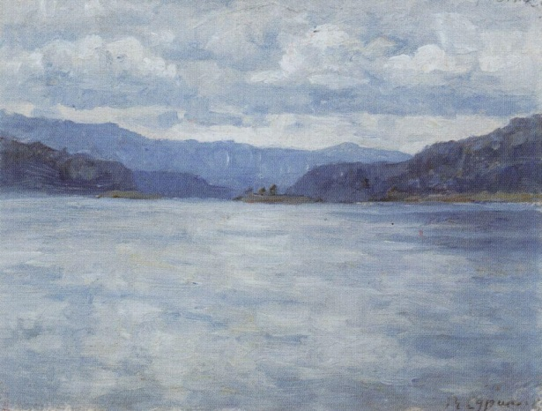
«Сибирская красавица» « Енисей»
Портрет Е.А.Рачковской.

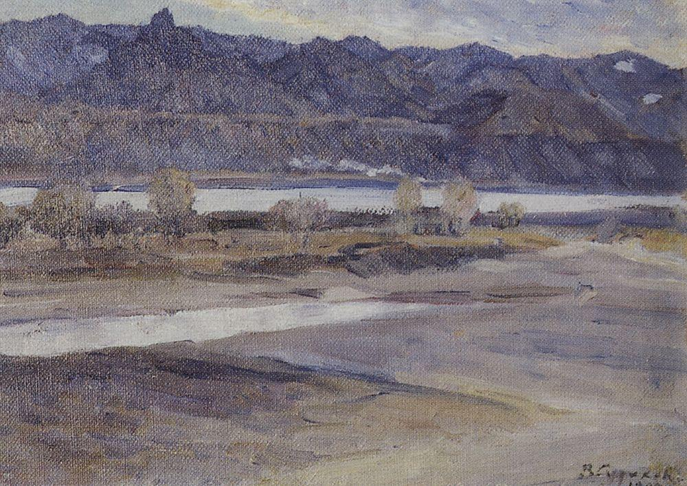
«Горы в близи Красноярска»
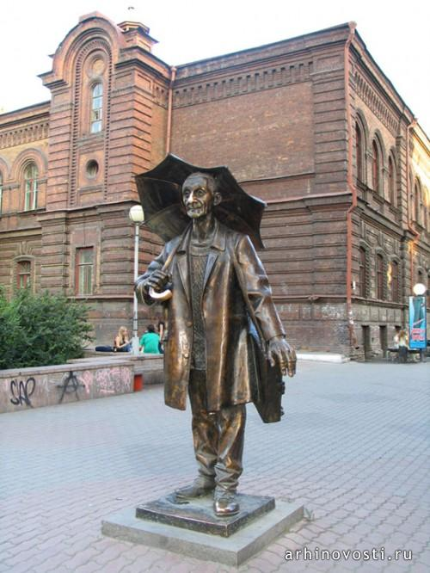

Поздеев Андрей Геннадьевич
(27.09.1926 - 12.07. 1998)

Андрей Геннадьевич Поздеев родился 27 сентября 1926 года в селе Нижний Ингаш Красноярского края в семье почтового служащего Поздеева Геннадия Даниловича и его жены Евдокии Ивановны. Он гордился своей принадлежностью к исконному сибирскому роду, говорил: «Я — енисейский мещанин. В роду — кузнецы, столяры-краснодеревщики».
С ранних лет Андрей Поздеев занимался рисованием. В 1937 году он принимал участие в краевом конкурсе детского рисунка, посвященном столетию памяти Пушкина, и за портрет поэта получил денежную премию.
В 1950 году Андрей был принят в товарищество «Художник» и поступил в детскую рисовальную школу, которую закончил за два года. Официальное признание Поздеева началось с первой персональной выставки в Москве в 1993 году. По ее итогам он был выдвинут на соискание. Государственной премии. В 1998 году Андрей Поздеев был награжден Дипломом и серебряной медалью Российской Академии художеств. Выставки работ Андрея Поздеева проходили в музеях Польши, Эстонии, Японии, Латвии, Кубы, Мексики, Англии. В России его картины можно увидеть в Москве в Третьяковской галерее и в Русском музее, Художественном музее Красноярска им. Сурикова В.И. Кроме этого его работы находятся в сибирских музеях и в частных коллекциях. В Красноярске в 2000 году был открыт памятник художнику-уроженцу города.

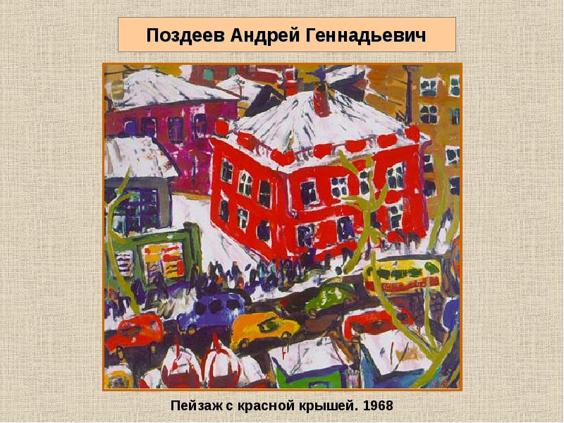

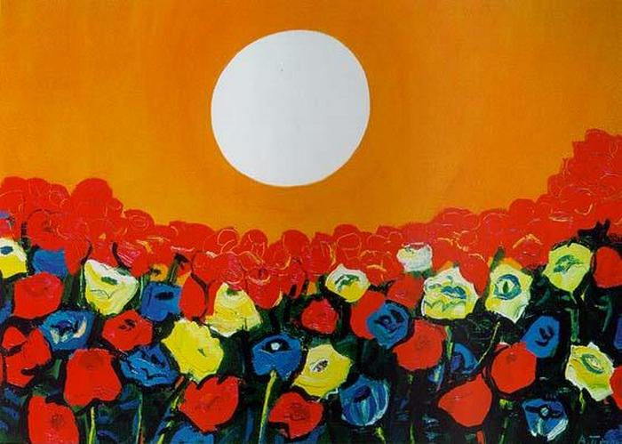

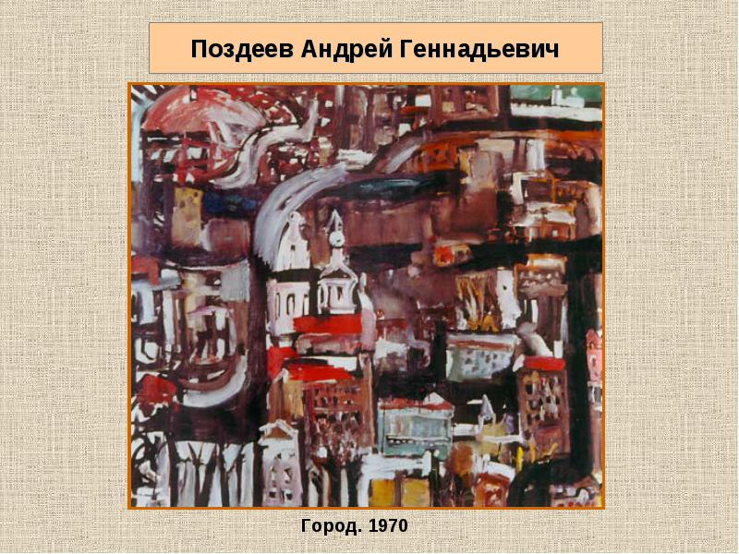

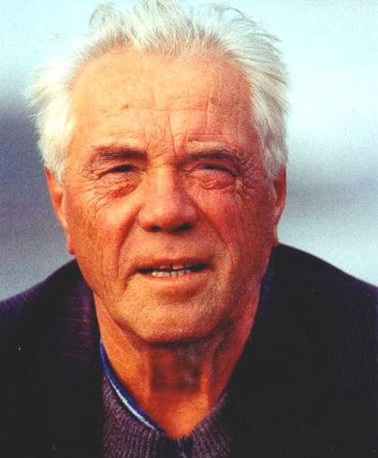

Виктор​ Петрович​ Астафьев​
(1.05.1924 —​ 29.11.2001)

1 мая 1924 года в селе Овсянка, что на берегу Енисея, недалеко от Красноярска, в семье Петра Павловича и Лидии Ильиничны Астафьевых родился сын Виктор.
В семь лет мальчик потерял мать — она утонула в реке, зацепившись косой за основание боны. В. П. Астафьев никогда не привыкнет к этой потере. Все ему «не верится, что мамы нет и никогда не будет». Заступницей и кормилицей мальчика становится его бабушка — Екатерина Петровна.
«Самостоятельную жизнь я начал сразу, безо всякой подготовки», — напишет впоследствии В. П. Астафьев.
Учитель школы-интерната сибирский поэт Игнатий Дмитриевич Рождественский замечает в Викторе склонность к литературе и развивает ее. Сочинение о любимом озере, напечатанное в школьном журнале, развернется позднее в рассказ «Васюткино озеро».
Окончив школу-интернат, подросток зарабатывает себе на хлеб в станке Курейка. «Детство мое осталось в далеком Заполярье, — напишет спустя годы В. П. Астафьев. — Дитя, по выражению деда Павла, „не рожено, не прошено, папой с мамой брошено“, тоже куда-то девалось, точнее — откатилось от меня. Чужой себе и всем, подросток или юноша вступал во взрослую трудовую жизнь военной поры».
Собрав денег на билет. Виктор уезжает в Красноярск, поступает и ФЗО. «Группу и профессию в ФЗО я не выбирал — они сами меня выбрали», расскажет впоследствии писатель. Окончив учебу, он работает составителем поездов на станции Базаиха под Красноярском.
Осенью 1942 года Виктор Астафьев добровольцем уходит в армию, а весной 1943 года попадает на фронт. Воюет на Брянском, Воронежском и Степном фронтах, объединившихся затем в Первый Украинский. Фронтовая биография солдата Астафьева отмечена орденом Красной Звезды, медалями «За отвагу», «За победу над Германией» и «За освобождение Польши». Несколько раз он был тяжело ранен. После войны живет в разных городах России. Работает в газете. Его начинают печатать.
В 1980 году Астафьев переехал жить на родину — в Красноярск. Начался новый, чрезвычайно плодотворный период его творчества.
В 1989 году В. П. Астафьеву присвоено звание Героя Социалистического Труда.
В 1997 году писателю присуждена Международная Пушкинская премия, а в 1998 году он удостоен премии «За честь и достоинство таланта» Международного литфонда.
В конце 1998 года В. П. Астафьеву присуждена премия имени Аполлона Григорьева Академии русской современной словесности.
«Ни дня без строчки» — это девиз неутомимого труженика, истинно народного писателя. Вот и сейчас на его столе — новые затеси, любимый жанр — и новые замыслы в сердце.

